МУНИЦИПАЛЬНОЕ ОБРАЗОВАНИЕ ПУРОВСКИЙ РАЙОН
Муниципальное бюджетное учреждение дополнительного образования
«Пурпейская детская школа искусств»
629840, Ямало-Ненецкий автономный округ, Пуровский район, посёлок Пурпе,
улица Школьная, дом 29 А
Телефон: 8 (34936) 383-00 E-mail: purpe_dshi-2011@mail.ru
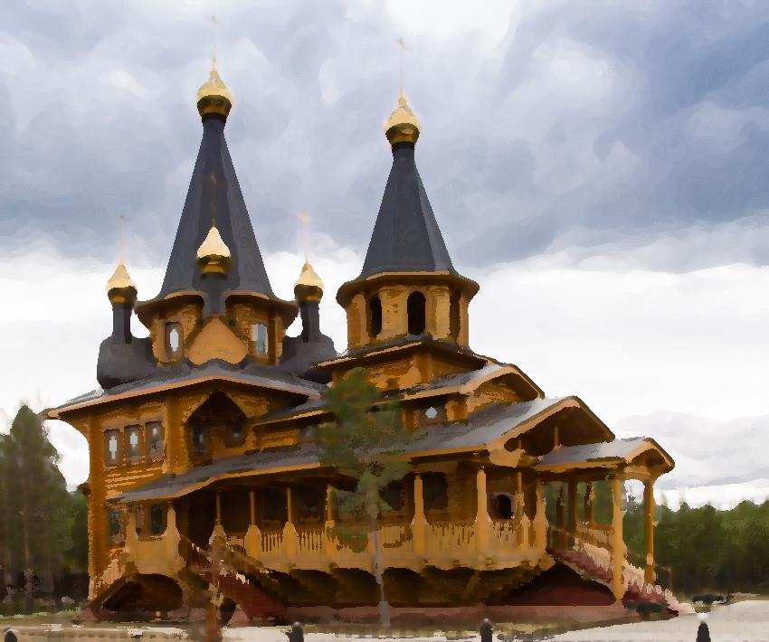

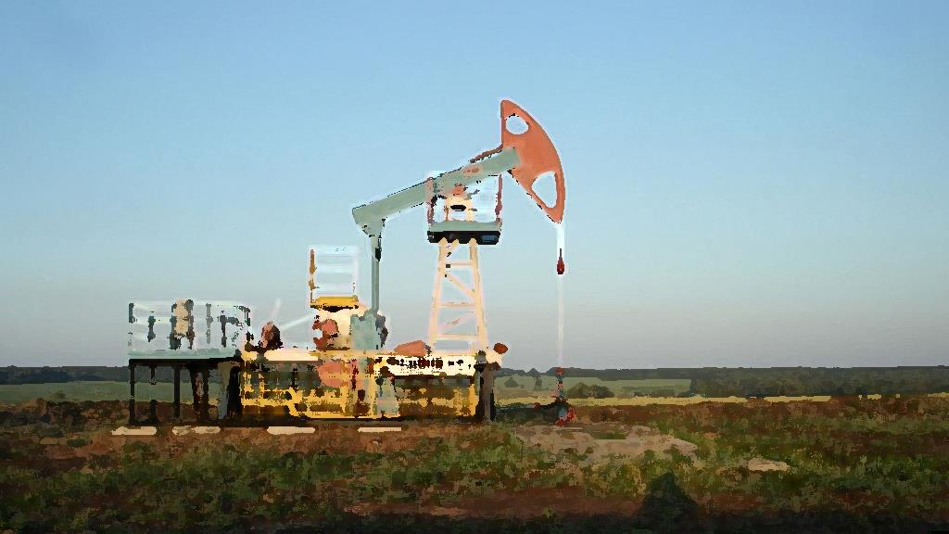

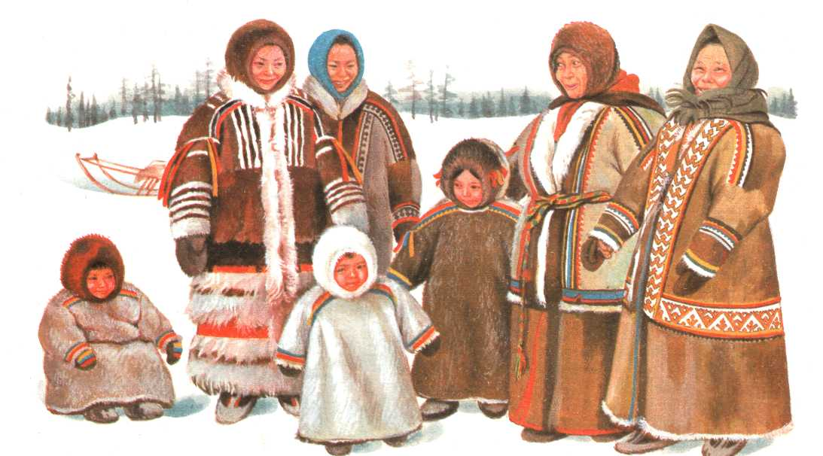

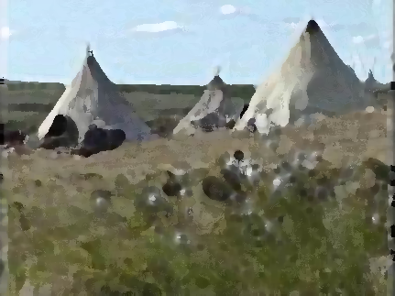

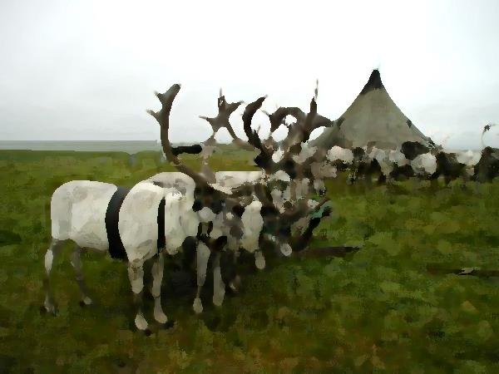
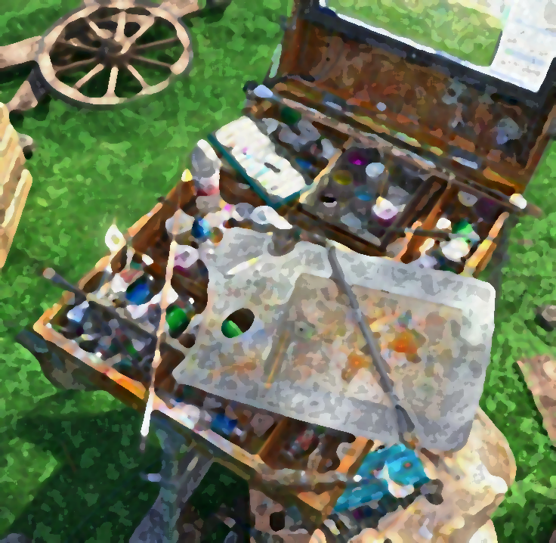

Организационный опыт
Культурно-образовательный проект организации осенней пленэрной практики
«Пурпейская палитра»

Направление: художественно-эстетическое

Руководитель проекта:
Чекменёв Александр Леонидович, преподаватель отделения изобразительного искусства МБУ ДО «Пурпейская ДШИ»
Участники: обучающиеся 1-4 классов отделения изобразительного искусства МБУ ДО «Пурпейская ДШИ», воспитанники творческих объединений общеобразовательных организаций в возрасте от 10 до 18 лет п.Пурпе.

п.Пурпе 2015 г.

1.Основные характеристики

Паспорт проекта

Руководитель проекта: Чекменёв Александр Леонидович
Участники: обучающиеся 1-4 классов отделения изобразительного искусства МБУ ДО «Пурпейская ДШИ», воспитанники творческих объединений общеобразовательных организаций п.Пурпе.
Возраст участников проекта: от 10 до 18 лет.

Планируемое количество участников: 30 человек.

Название проекта: Культурно-образовательный проект «Пурпейская палитра».
Область применения проекта: образование.
Направленность: художественно-эстетическая.
Срок освоения: январь 2016 г. - сентябрь 2017 г.

Продукт проекта: культурно-образовательный проект предполагает организацию учебно-творческой изобразительной деятельности детей в форме:
- пленэрной практике по темам «Анималистический жанр», «Архитектурный пейзаж», «Пейзаж родного края», «Промышленный пейзаж»;
- культурно-просветительских мероприятий: тематической экскурсии в краеведческие музеи Пуровского района ЯНАО, организацию экспедиции на стойбище лесных ненцев, экскурсии на нефтегазовое месторождение;
- организацию тематических передвижных выставок по итогам пленэрной практики «Пурпейская палитра».
Консультанты проекта: директор МБУ ДО «Пурпейская ДШИ» Дваджиева Ю.Е.
Тип проекта: комбинированный, образовательный, групповой.
Необходимое оборудование: выставочное оборудование, рамы, мольберт, туристические стулья, планшет для рисования, автотранспорт.
Материалы: сертификаты, кисти, краски и бумага акварельные, карандаш графический, ластик, скотч, бумага для ксерокса.

2.Обоснование необходимости проекта
Актуальность проекта заключается в организации в образовательном пространстве посёлка интегрированных форм культурно-образовательной деятельности детей в форме проведения пленэрных занятий, культурно-просветительских экскурсий, профориентационных мероприятий на нефтегазодобывающие предприятия, экспедиции на стойбище лесных ненцев, тематических выставок детских творческих работ направленных на комплексное решение задач художественно-эстетической направленности при работе с одарёнными детьми.
Поселок Пурпе - один из наиболее крупных населенных пунктов Пуровского района ЯНАО, в настоящее время, здесь постоянно проживают более девяти тысяч человек. Территория муниципального образования, поселок Пурпе составляет 1 737 га. Посёлок расположен на расстоянии 80 километрах от районного центра Тарко-Сале.
Поселок находится в зоне интенсивной добычи углеводородного сырья и является важным звеном транспортной и хозяйственной инфраструктуры в районе и округе. На его территории находятся ряд предприятий нефтегазового и строительного комплекса.
В муниципальной системе накоплен многообразный и эффективный опыт работы с одаренными детьми в различных сферах проявления их одаренности. Жителям нашего посёлка хорошо знакомы традиционные формы художественно-эстетического образования, такие как тематические образовательные уроки, организация конкурсов, фестивалей, мастер-классов, выставок, культурно-просветительских экскурсий.
За период прошлого учебного года, для обучающихся отделения изобразительного искусства МБУ ДО «Пурпейская ДШИ» организованы тематические занятия по дополнительной общеобразовательной общеразвивающей программе «Изобразительное искусство», в рамках внеурочной деятельности проведено 30 более мероприятий художественно-эстетической направленности.
Обучающиеся отделения изобразительного искусства МБУ ДО «Пурпейская ДШИ» приняли участие в III Осенней практике-пленэре для одарённых детей Пуровского района. Учредитель практики-пленэра, муниципальное бюджетное учреждение культуры «Районный организационно-методический центр» подготовил интересную программу для учащихся и педагогов детских школ искусств г.Тарко-Сале, п.Уренгой, п.Пурпе (Приложение 1 - Итоги участия в III осенней практики-пленэра в городе Тобольске учащихся МБУ ДО «Пурпейская ДШИ»).
Сегодня в системе образования актуальна форма практико-ориентированной деятельности, когда ребёнок непосредственно на практике соприкасается с объектом изучения, погружается в социальную среду, создаёт собственный продукт.
Существующая практика в системе художественного образования Пуровского района при организации районного пленэра не позволяет охватить всех желающих, занимающихся в 1-4 классах отделения изобразительного искусства МБУ ДО «Пурпейская ДШИ», творческих объединениях образовательных организаций.
Не используется возможность пленэрных задач для ознакомления и изображения природы родного края и архитектуры посёлка, быта и образа жизни коренных жителей Ямала – лесных ненцев, изображения промышленных пейзажей, градообразующих предприятий, месторождений газа и нефти.
Предлагаемая форма работы позволяет эффективно решать поставленные задачи: изображения натуры естественных условиях, изучения природы и животного мира родного края, истории посёлка, культуры и быта коренных жителей Ямала, ознакомления с месторождениями нефти и газа, популяризации здорового образа жизни, выявления одарённых детей, повышения мотивации детей и родителей для организации занятий изобразительным искусством.
Ежегодно по итогам проведения пленэрной практики предполагается проведение передвижной тематической отчётной выставки «Пурпейская палитра».
Работы участников пленэра примут участие в тематических конкурсах, выставках ко дню работника нефтяной и газовой промышленности, ко дню посёлка, станут основой для создания тематических творческих работ в области изобразительного и прикладного творчества, создания детских творческих проектов и исследовательских работ.
Развитие системы художественного образования, методов и технологий работы с одарёнными детьми определяет задачи по расширению педагогических приёмов и форм работы при организации творческого досуга в рамках внеурочной деятельности в период летних каникул.
Цель проекта: создание условий для организации интегрированных форм культурно-образовательной деятельности детей (экскурсионной, экспедиционной, практических занятий в области изобразительного искусства) в рамках пленэрной практики.
Задачи проекта:
- популяризация искусства, как вида творческой деятельности в системе муниципального образования посёлка Пурпе;
- организационно-управленческие механизмы для организации пленэрных занятий (рисунок на открытом воздухе);
- решение задач по профессиональной ориентации, знакомство молодёжи и подростков с трудовыми буднями работников нефтяной и газовой промышленности посредством проведения экскурсий, проведения тематических занятий на тему «Промышленный пейзаж»;
- культурно-просветительское просвещение, ознакомление с культурой и бытом народов Крайнего Севера, посредством организации экспедиции-пленэра на стойбище лесных ненцев, посещения краеведческих музеев;
- ознакомление с природой и животным миром родного края, архитектурой и историей родного посёлка посредством организации тематических экскурсий, выполнения тематических заданий на темы «Анималистический жанр», «Архитектурный пейзаж», «Пейзаж родного края»;
- развитие культурно-образовательной среды посёлка для раскрытия творческих задатков и развития креативных способностей всех учащихся (сохранение индивидуальности, личностный подход в художественно-эстетическом образовании, развитие творческих способностей средствами искусства);
- популяризация здорового образа жизни, организация творческого досуга подростков и молодёжи на открытом воздухе;
- привлечение общественности к расширению культурного пространства и улучшению культурного климата в посёлке.

Территория организации проекта
Реализация культурно-образовательного проекта предполагается на базе муниципального бюджетного учреждения дополнительного образования «Пурпейская детская школа искусств» в п.Пурпе, муниципального бюджетного учреждения культуры «Пуровский районный историко-краеведческий музей» в г.Тарко-Сале, территории посёлка Пурпе Пуровского района, нефтегазовом месторождении ООО «РН-Пурнефтегаз», стойбище лесных ненцев.
Проект направлен на создание условий для организации творческого досуга в рамках культурно-образовательной деятельности в форме проведения пленэрной практики, экскурсий, экспедиции для 30 детей в возрасте от 10 до 18 лет из числа обучающихся 1-4 классов отделения изобразительного искусства МБУ ДО «Пурпейская ДШИ», учащихся творческих объединений общеобразовательных организаций п.Пурпе.

3. Описание мероприятий проекта
1 этап. Подготовительный.
Цель: Организационно-методическое обеспечение.
Задачи:
1.Разработка нормативных документов проекта (программы, положений, карты проведения практики, соглашений).
2. Проведение сертификации культурно-образовательного проекта. Проведение рецензирования программы проекта в МУК "Районный организационно-методический центр» г.Тарко-Сале.
3.Межведомственное согласование программных документов с образовательными организациями посёлка Пурпе Пуровского района: МБОУ «СОШ № 3» и МБОУ «СОШ №1», ООО «РН-Пурнефтегаз», окружным общественным движением «Ассоциация коренных малочисленных народов Севера Ямало-Ненецкого автономного округа «Ямал-потомкам!», муниципальным бюджетным учреждением культуры «Пуровский районный историко-краеведческий музей» в г.Тарко-Сале.
4.Утверждение участников практики в 2016 году в количестве 15 человек; в 2017 году в количестве 15 человек.
2 этап. Материально-техническое обеспечение.
Цель: Создание условий и организация практической деятельности.
1.Привлечение спонсоров (партнёров) для оказания содействия в организации пленэрной практики.
2.Представление проекта на конкурсные мероприятия, с целью привлечения дополнительных финансовых средств.
3. Заключение договоров, соглашений на финансирование проекта.
4.Проведение торгов с целью материально-технического обеспечения практики.
3 этап. Реализация программы проекта (Приложение 2 - Программа пленэрной практики «Пурпейская палитра».
Цель: Создание культурно-образовательного пространства.
Задачи:
1.Реализация программы осенней пленэрной практики.
2016 год.
Ознакомление с историей родного посёлка посредством организации тематических экскурсий, выполнения тематических заданий: «Промышленный пейзаж», «Архитектурный пейзаж», «Пейзаж родного края», овладение ЗУН работе на пленэре.

2017год.
Культурно-просветительское просвещение, ознакомление с культурой и бытом народов Крайнего Севера посредством организации экспедиции-пленэра на стойбище лесных ненцев, посещения краеведческих музеев. Проведение тематический занятий на темы: «Анималистический жанр», «Пейзаж родного края», развитие навыков и умение работы на пленэре.
- этап. Подведение итогов, обобщение опыта
1.Организация отчётной тематической выставки учебно-творческих работ по итогам проведения пленэрной практики «Пурпейская палитра».

4. Бизнес-план
Цели бизнес-плана
Данный бизнес-план ориентирован на создание материально технических и методических условий создания способствующих реализации культурно-образовательного проекта «Пурпейская палитра».

Основные задачи бизнес-плана:
Оценка возможных затрат по реализации проекта:
- на обеспечение художественными материалами и оборудованием для проведения пленэрных занятий и организации выставок;
- транспортное обеспечение к месту проведения пленэрных занятий.
Определение перспектив участия в детских конкурсах изобразительного искусства окружного, всероссийского и международного уровней.

Календарный план по реализации бизнес-плана
№  п/п | Наименование мероприятия | Сроки | Единица измерения | Объём средств (стоимость, цена) | Источник финансирования
1 | Приобретение художественных материалов | январь-май 2016 г. | 2 группы по 15 участников | 34590-00 | Внебюджетное финансирование
2 | Приобретение оборудования для пленэрной практики | январь-май 2016 г. | 30 участников | 32100-00 | Внебюджетное финансирование
3 | Приобретение выставочного оборудования для оформления экспозиций выставок | январь-май 2016 г. | 30 творческих работ | 82500-00 | Внебюджетное финансирование
4 | Поощрительный фонд | январь-май 2016 г. | 40 дипломов, сертификатов участника | 3000-00 | Внебюджетное финансирование
5 | Выездная экспедиция на стойбище лесных ненцев, на месторождение нефти и газа | август – сентябрь 2016г.,  август – сентябрь 2017 г. | 400 км. | 6840-00 | Внебюджетное финансирование
6 | Выездная экскурсия в муниципальное бюджетное учреждение культуры «Пуровский районный историко-краеведческий музей» в г.Тарко-Сале | август – сентябрь 2016г.,  август – сентябрь 2017 г. | 32 билета | 9843-00 | Внебюджетное финансирование
7 | Преподавательская деятельность | август – сентябрь 2016г.,  август – сентябрь 2017 г. | 1 педагог | 14 рабочих дней | Бюджетное финансирование
 | Итого: |  |  | 168873-00 | Внебюджетное финансирование

5.Ожидаемые результаты проекта

Реализация данного проекта будет способствовать:
- организация художественно-творческой деятельности детей в форме проведения пленэрной практики в период летних каникул;
- мотивация одарённых детей к дальнейшему художественному образованию;
- ознакомление с культурой и бытом народов Крайнего Севера;
- изучение истории посёлка Пурпе;
- изучение природы и животного мира Ямало-Ненецкого автономного округа;
- ознакомление с производством и добычи нефти и газа;
- популяризация художественно-творческой деятельности посредством организации работы передвижных тематических выставок детских творческих работ;
- пополнение реквизитного фонда отделения изобразительного искусства предметами быта лесных ненцев.
Возможные риски
Факторы, которые могут создать предпосылки для внесения корректировки в сроки проведения занятий, для изменения порядка проведения программных мероприятий:
1.Плохие погодные условия при проведении пленэрных занятий.
2.Отсутствие на прилегающих территориях стойбища лесных ненцев связанное с касланием оленей, проведением перекочёвки стойбища оленеводов и оленьего стада.

